MÓN TÔM, THỊT XÀO SÚP LƠ XANH
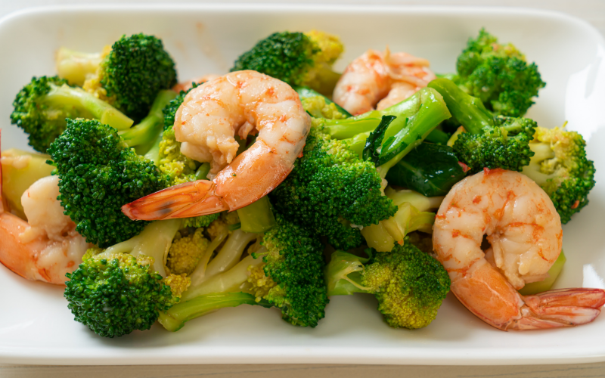
1. Nguyên liệu
- Súp lơ xanh
- Tôm tươi
- Thịt lợn
- Hành củ khô
- Gia vị: Hành lá, dầu ăn, hạt nêm
2. Cách chế biến:
- Dùng dao nhỏ tách súp lơ thành các múi đều nhau. Múi to bổ dọc làm đôi. Phần cuống gọt vỏ nếu cần, thái thành các lát mỏng.
- Bông súp lơ có nhiều khe/kẽ nên khó rửa, cần ngâm nước muối loãng 5-10 phút để đảm bảo vệ sinh.
- Tôm lột vỏ, bỏ đầu. Tôm to cần rút chỉ đen. Rửa tôm sạch và để ráo rồi ướp với chút bột canh.
- Thịt lợn rửa sạch, thái miếng nhỏ mỏng
- Hành khô bóc vỏ, băm nhỏ.
- Đun nóng 1 thìa canh dầu ăn rồi cho hành khô vào phi thơm.Tiếp đến cho thịt, tôm vào xào. Khi thịt, tôm đổi màu và săn lại thì cho súp lơ. Nêm nếm thêm gia vị cho vừa miệng rồi tắt bếp.

